XÂY DỰNG MÔ HÌNH QUAN NIỆM XỬ LÝ THEO PHƯƠNG PHÁP TỰA MERISE

1. Xác định sơ đồ hệ thống con của qui trình
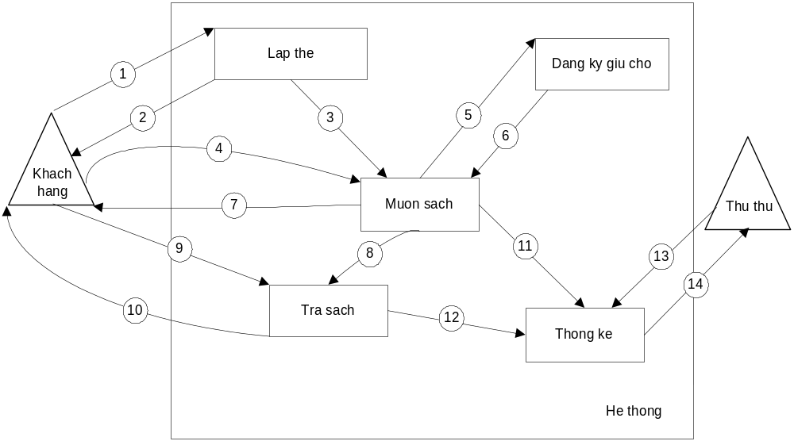

Mô tả sơ đồ dòng dữ liệu cho sơ đồ hệ thống con của qui trình

Số | Diễn giải | Số | Diễn giải
 | Thông tin độc giả |  | Thông tin sách mượn
 | Thẻ độc giả |  | Thông tin sách trả
 | Thẻ độc giả |  | Thông báo sách được trả + phiếu thanh toán tiền phạt nếu có
 | Cuốn sách muốn mượn |  | Phiếu mượn sách
 | Thông tin cuốn sách giữ chỗ | 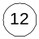 | Phiếu trả sách
 | Thông tin cuốn sách giữ chỗ đã giữ chỗ | 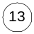 | Yêu cầu thống kê
 | Cuốn sách được mượn | 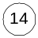 | Thông tin thống kê

2. XÂY DỰNG MÔ HÌNH QUAN NIỆM XỬ LÝ CHO QUI TRÌNH MƯỢN SÁCH

2.1 Sơ đồ liên hoàn các biến cố

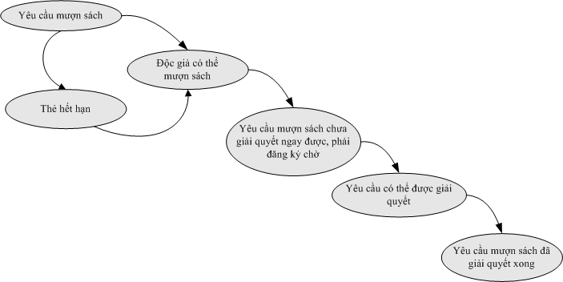

2.2. Mô tả quan niệm xử lý theo Tựa Merise

2.2.1 Mô tả các nguyên tắc biến cố vào ra

STT | Nguyên tắc xử lý | Biến cố vào | Biến cố ra
1 | Kiểm tra thẻ độc giả còn hiệu lực không ? | Yêu cầu mượn sách + Thẻ độc giả | Kết thúc qui trình
1 | Kiểm tra thẻ độc giả còn hiệu lực không ? | Yêu cầu mượn sách + Thẻ độc giả | Thông tin về tồn kho các loại thuốc
2 | Gia hạn thẻ độc giả | Thẻ hết hạn + Yêu cầu gia hạn + Thông tin gia hạn | Thẻ hợp lệ (có thể thực hiện việc mượn sách)
… | …. | …. | …

2.2.2 Mô hình quan niệm xử lý qui trình mượn sách theo Tựa Merise

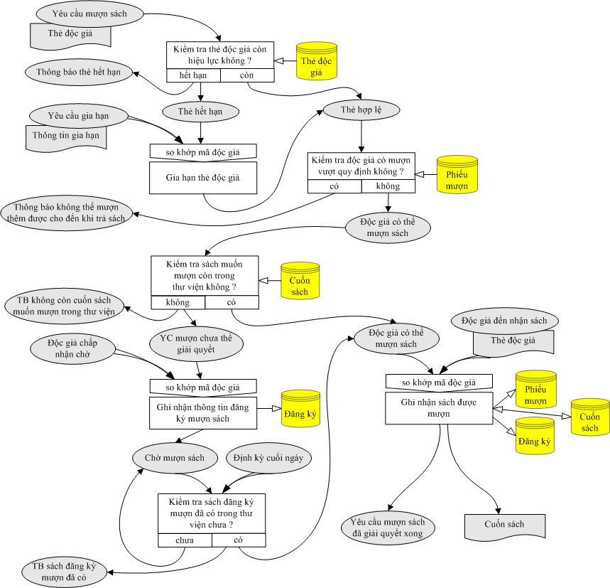

Bài tập:
- Sinh viên bổ sung đầy đủ các thông tin cho bảng mô tả các nguyên tắc xử lý còn thiểu dựa vào mô hình xử lý tựa Merise cho quy trình mượn sách.
- Xây dựng sơ đồ liên hoàn các biến cố và mô hình xử lý cho quy trình trả sách.

